**CV**

**Couturière avec formation professionnelle de 2 ans en modélisme et stylisme**

**et Plus de 10 ans d’expérience**

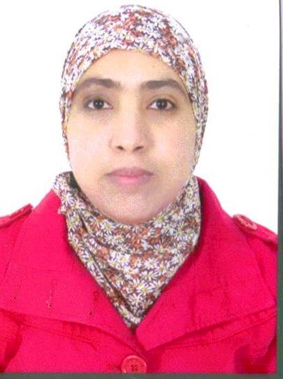

**Fatiha EL HAOUD**

Date de naissance : 09/04/1979

Adresse : La Vigne IMM 13 App 1

Tamesna - Maroc

Tél : 06.45.79.00.87

E-mail : [elhaoud.fat@gmail.com](mailto:elhaoud.fat@gmail.com)

**FORMATIONS**

**Juin 1998 Diplôme Baccalauréat « Sciences Expérimentales »**

***Oued-Zem***

**Juillet 2005 Diplôme de Spécialisation Professionnelle de Haute Couture**

***Oued-Zem*** Institut New Top Models Privée de Haute Couture et de Modélisme

**Juillet 2006 Diplôme de Qualification Professionnelle de modéliste styliste**

***Oued-Zem*** Institut New Top Models Privée de Haute Couture et de Modélisme

***Langues :* Français :** Moyenne

**Arabe :** Courante

**Sept. 2006 MAM Selle Morocco Sarl, Secteur : confection de vêtements**

***Temara***

Finition des vêtements, retouche et ré-ajustage.

**Nov. 06-Fév.15 Profession libérale**

***Oued-Zem, Temara,***

***Tamesna* Missions et tâches réalisées:**

La prise de mesures, la découpe, la couture, les finitions, les essayages, les retouches (les ourlets, la retaille, la longueur), le ré-ajustage, piqueuse et surjet, etc…

* Rigoureuse, patiente
* Esprit d’équipe

Lecture, voyage

**EXPERIENCES PROFESSIONNELLES**

**Missions et tâches réalisées:**

**MES ATOUTS**

**CENTRES D’INTERETS**